Service Développement
Gestion sur les nouveaux
taux de TVA
Manuel Utilisateur
Version 1.0 – Novembre 2013

EBP MéCa est une filiale du Groupe EBP Informatique SA
Contact : 0811 230 006 ou contact.fr@ebp-meca.com
Suivi des versions

Version | Date | Modification
1.0 | 29/11/2013 | Création du document

Sommaire
1 Présentation 5
2 Modification des préférences 6
2.1 L’onglet TVA 6
2.2 La fenêtre de gestion des taux de TVA 7
3 Paramétrage de l’assistant pour le changement de taux de TVA 10
3.1 Avant le 01/01/2014 10
3.1.1 L’onglet Futurs Taux 10
3.1.2 Lancement du traitement de changement de TVA 12
3.1.3 Résultat du traitement 13
3.2 Cas particuliers. 17
3.3 Après le 01/01/2014 18

Présentation
A compter du 1er janvier 2014, les taux de TVA vont être modifiés, selon l’article 68 de la 3ème loi de finances rectificative pour 2012 (publiée au Journal officiel le 30 décembre 2012). Le taux normal, qui s’applique à la majorité des biens et des prestations de service, passera de 19.6% à 20%, le taux applicable en Corse passera de 8% à 10%.

Pour vous aider au mieux dans le changement de vos taux de TVA, un assistant a été ajouté dans le logiciel à partir de la version V13.1.0. Cet assistant vous permettra de changer le taux de TVA dans vos préférences à une date choisie, de recalculer votre base articles, forfaits et tarifs avec le nouveau taux et de vous proposer à l’ouverture d’un document de vente de changer automatiquement ou non le taux de TVA sauf pour les documents imprimés de type facture.

Modification des préférences

L’onglet TVA
Le fonctionnement de cet assistant a impliqué des modifications majeures dans l’onglet TVA des préférences de votre dossier (Entrée « Préférences » via le menu « Société »).

Capture d’écran de l’onglet TVA des préférences avant migration de la base en V13.1.0

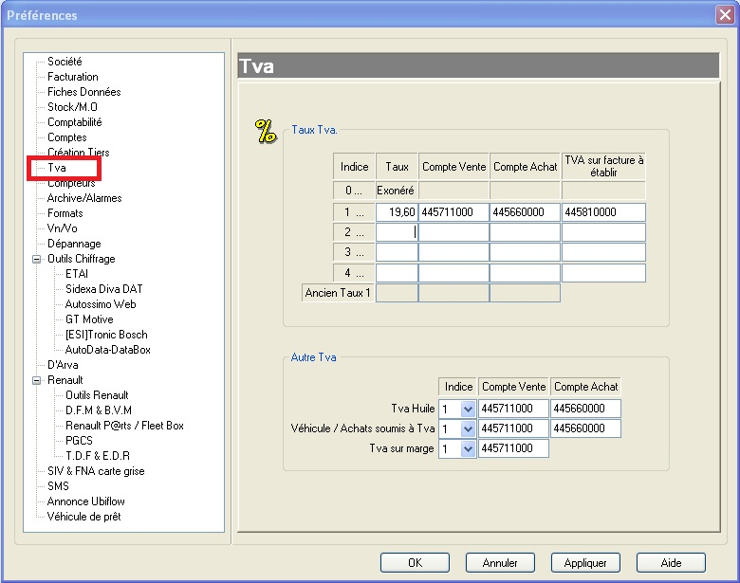

 Tous les comptes comptables présents dans les captures d’écran sont fictifs. Veuillez vous renseigner auprès de votre comptable pour obtenir les comptes à utiliser.

Capture d’écran de l’onglet TVA des préférences après migration de la base en V13.1.0

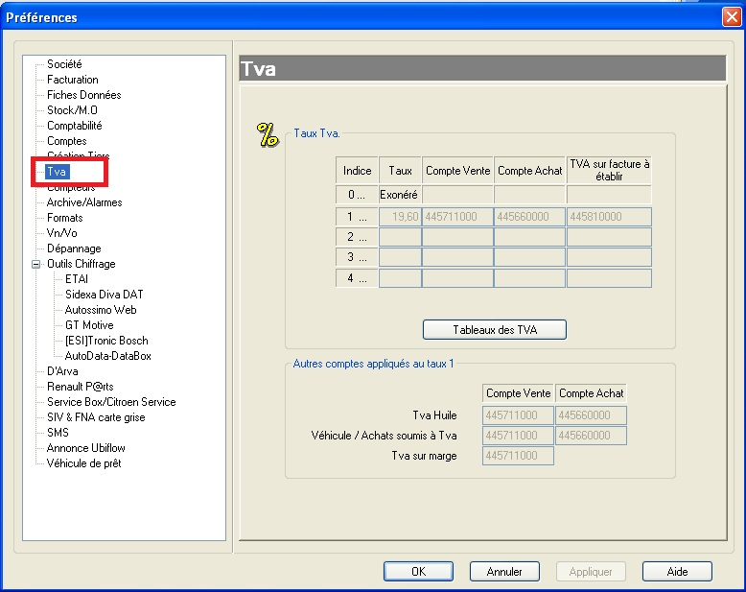

Comme vous pouvez le constater, à partir de la version V13.1.0 tous les champs de l’onglet TVA ont été grisés et ne sont visibles ici, que pour consultation.

La fenêtre de gestion des taux de TVA
Bien que l’onglet TVA des préférences soit grisé, vous pouvez tout de même toujours modifier vos comptes comptables à partir de l’onglet « Taux Actuels » de la fenêtre de gestion des taux de TVA. Pour accéder à cette fenêtre, vous devez cliquer sur le bouton « Tableaux des TVA ».

Capture d’écran de l’onglet TVA des préférences en V13.1.0

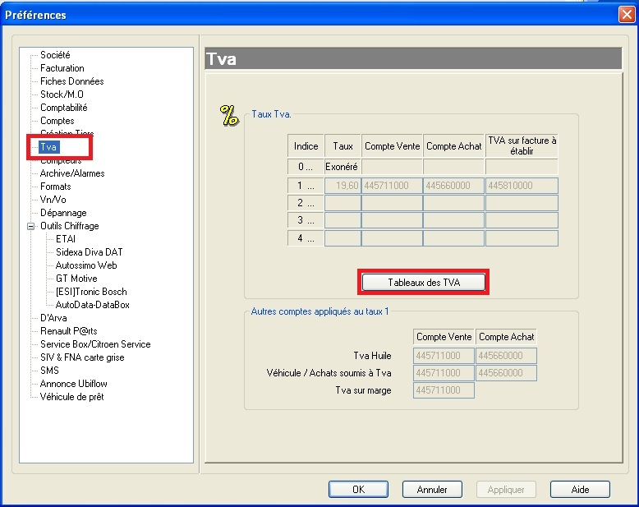

La fenêtre de gestion des tableaux de TVA s’ouvre. Dans l’onglet « Taux actuels » vous pouvez accéder à vos comptes comptables et les modifier si besoin avant de changer votre taux de TVA.

Capture d’écran de l’assistant en V13.1.0
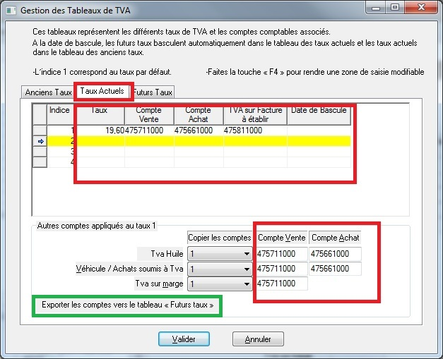

Dans la zone « Autres comptes appliqués au taux 1 » les menus déroulants vous permettront uniquement à recopier automatiquement les comptes comptables saisis dans le tableau du dessus. Par exemple si vous souhaitez pour la TVA sur huile utiliser les mêmes comptes comptables que ceux présents dans l’indice 1, il vous suffit de sélectionner dans le menu déroulant le chiffre 1.

Le bouton « Exporter les comptes vers le tableau « Futurs taux », permet de copier les comptes présents dans le tableau des taux actuels, vers celui des futurs taux.

Paramétrage de l’assistant pour le changement de taux de TVA

Avant le 01/01/2014
Si vous avez installé la version V13.1 avant la date du 01/01/2014 (date à laquelle le changement de TVA doit être effectif), vous avez la possibilité de paramétrer l’assistant en avance de sorte qu’à la date souhaitée, à l’ouverture de votre dossier, le logiciel vous propose d’effectuer le changement de TVA.

L’onglet Futurs Taux
Le paramétrage de changement de TVA à une date souhaitée se fait à partir de l’onglet « Futurs Taux » de la fenêtre « Gestion des Tableaux de TVA » accessible via le bouton « Tableaux des TVA » présent dans l’onglet « TVA » des préférences.

Capture d’écran de l’onglet « Futurs Taux » de la fenêtre « Gestion des tableaux de TVA » en V13.1.0

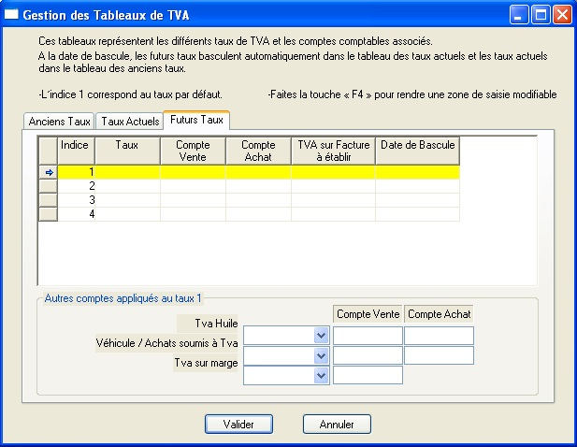

Dans cette fenêtre vous pouvez paramétrer jusqu’à quatre futurs taux de TVA en précisant pour chacun :
- Le taux de TVA,
- Le compte de vente,
- Le compte d’achat,
- Le compte de TVA sur facture à établir,
- La date à laquelle vous souhaitez que la bascule se fasse. Attention cette date est importante, elle correspond à la date pivot pour le transfert en comptabilité. Après avoir lancé le traitement de changement de taux de TVA, tous les documents qui auront une date de facturation inférieure à la date de bascule utiliseront les comptes comptables présents dans l’onglet « Anciens Taux » et tous les documents ayant une date de facturation supérieure à cette date utiliseront les comptes comptables présents dans l’onglet « Taux actuels ».

Vous pouvez aussi renseigner les comptes de vente et d’achat pour les autres comptes (TVA sur Huile, Véhicule / Achats soumis à TVA, TVA sur marge) appliqués au taux 1.

Capture d’écran de l’onglet « Futurs Taux » de la fenêtre « Gestion des tableaux de TVA » en V13.1.0

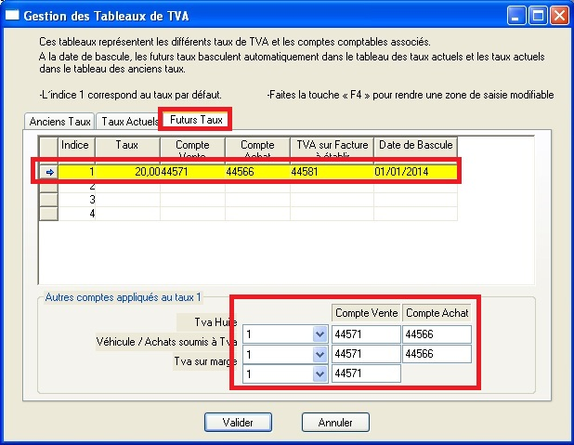

Dans cet exemple nous demandons que le taux de l’indice 1 (Taux de TVA par défaut) passe de 19.6% (Taux présent dans l’onglet « Taux Actuels » pour l’indice 1) à 20% à la date du 01/01/2014 mais aussi de modifier les comptes comptables.

ATTENTION
Si vous ne renseignez pas vos comptes comptables dans l’onglet « Futurs Taux », vous n’aurez plus de compte dans l’onglet « Taux Actuels » après traitement.
De plus, toutes les informations présentent dans l’onglet « Anciens Taux », seront perdues.

Cliquez sur le bouton « Valider » puis confirmez l’enregistrement de votre saisie une fois que vous avez renseigné toutes les informations nécessaires.

REMARQUE
Des messages d’avertissement s’afficheront s’il manque des informations nécessaires à la bascule.

Lancement du traitement de changement de TVA
Au lancement de votre dossier à la date saisie dans l’onglet « Futurs Taux », le logiciel vous proposera via la fenêtre « Liste des taux de TVA en alerte », les différents taux à modifier.

Capture d’écran de la fenêtre « Liste des taux de TVA en alerte »en V13.1.0

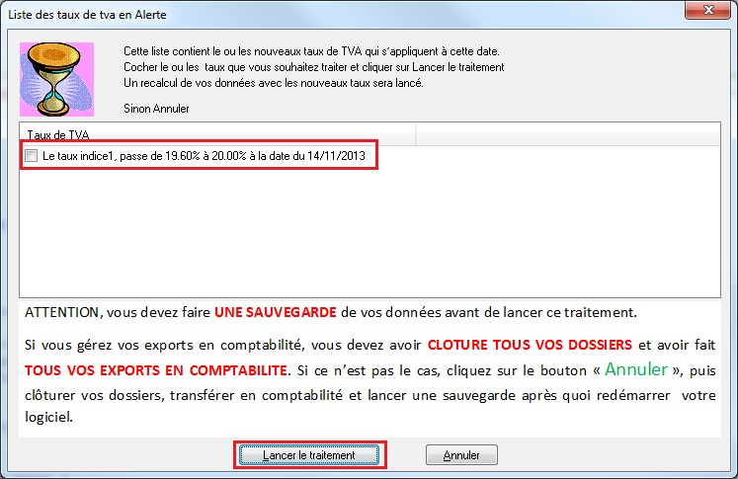

Pour effectuer la modification du taux de TVA, il vous suffit de cocher la case correspondant à l’indice que vous souhaitez modifier et de cliquer sur le bouton « Lancer le traitement ».
Si vous avez plusieurs taux en alerte, nous vous conseillons de les traiter un par un ou tous simultanément. Pour des raisons évidentes de performance, nous vous conseillons de les cocher tous et de lancer le traitement, qui risque de prendre un certain temps.

ATTENTION, TRÈS IMPORTANT SAUVEGARDE A FAIRE AVANT TRAITEMENT:
Avant de lancer le traitement de changement des taux de TVA, nous vous recommandons très fortement de faire vos clôtures des dossiers courants, de faire vos exports en comptabilité et de lancer une sauvegarde de vos données. Si vous n’avez pas fait tout ceci, cliquez sur le bouton « Annuler », faites votre sauvegarde puis redémarrer le logiciel pour avoir accès de nouveau à la fenêtre « Liste des taux de TVA en alerte ».

Résultat du traitement
Après le traitement sur les taux de TVA, vous pouvez constater que le taux dans l’onglet « TVA » ainsi que les comptes des préférences ont été modifiés.

Capture d’écran de l’onglet TVA des préférences en V13.1.0 après traitement du changement de taux de TVA

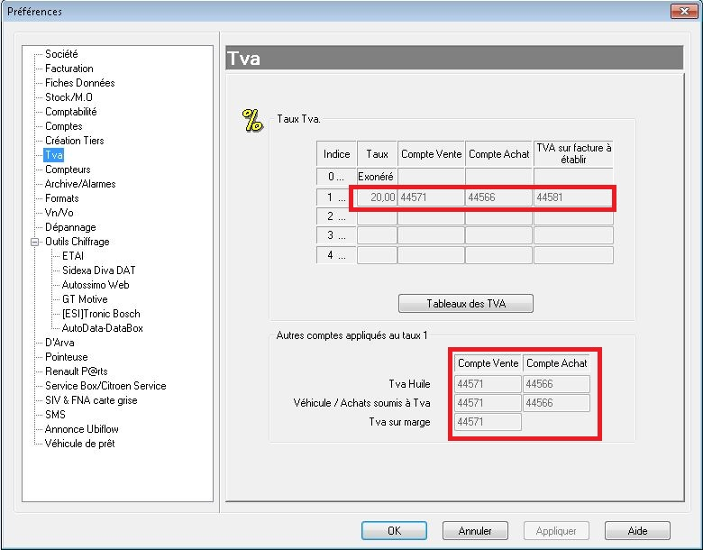

Dans la fenêtre « Gestion des tableaux de TVA » accessible via le bouton « Tableaux des TVA », l’onglet « Futurs Taux » est vide, dans l’onglet « Taux Actuels » on retrouve les informations saisies dans l’onglet « Futurs Taux » avant traitement.

Capture d’écran de l’onglet « Taux Actuels » de la fenêtre « Gestion des tableaux de TVA » en V13.1.0 après traitement du changement de taux de TVA
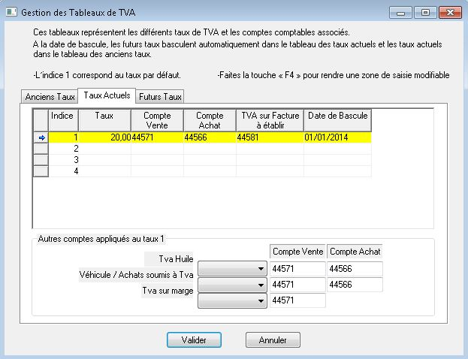

Dans l’onglet « Anciens Taux » on retrouve les informations qui étaient présentes dans l’onglet « Taux Actuels » avant traitement.

Capture d’écran de l’onglet « Anciens Taux » de la fenêtre « Gestion des tableaux de TVA » en V13.1.0 après traitement du changement de taux de TVA
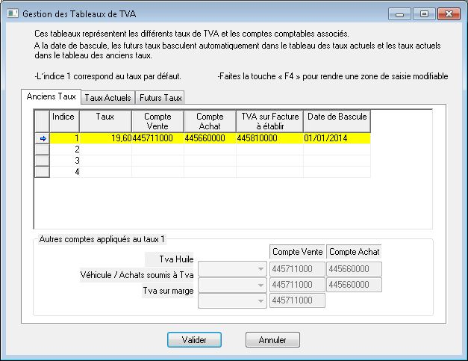

REMARQUE
Les informations présentent dans l’onglet « Anciens Taux » serviront pour le transfert en comptabilité des factures ayant une date de facturation inférieure à la date de bascule. Les champs ne sont pas accessibles par défaut, mais vous pouvez rendre la zone saisissable à l’aide de la touche F4.

Dans les fiches articles le taux de TVA est passé au nouveau taux et les calculs ont été actualisés.

Capture d’écran d’une fiche article en V13.1.0 après traitement du changement de taux de TVA
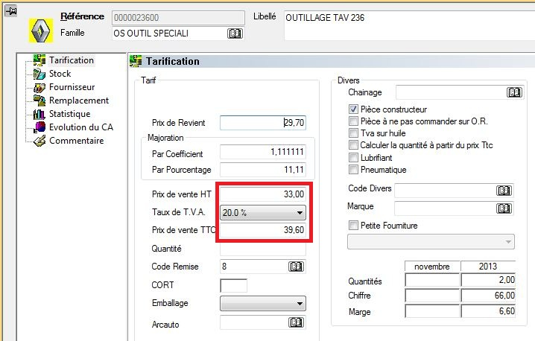

Idem pour les fiches des tarifs de dépannage et celle de prêt de véhicule.

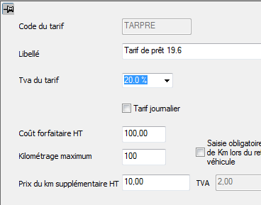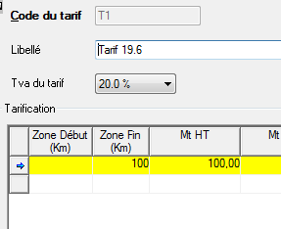

A l’ouverture d’un document de vente, le logiciel affichera un message vous proposant de changer automatiquement ou non le taux de TVA sauf pour les documents de type facture imprimés ou comptabilisés.

Capture d’écran du message d’avertissement à l’ouverture d’un document de vente en V13.1.0 après traitement du changement de taux de TVA
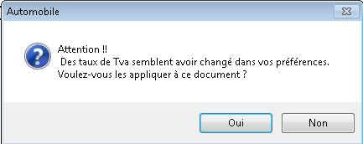

Si vous répondez « Oui" au message, le document de vente sera recalculé avec le nouveau taux de TVA. Si vous répondez non, aucun traitement ne sera fait.

Pour les documents incluant des forfaits, nous vous recommandons

Si vous avez répondu « Oui » et que votre document contient des forfaits, nous vous conseillons de les supprimer du document de vente et de le ressaisir de nouveau.

Après le 01/01/2014
Si vous installez la version V13.1 après le 01/01/2014 (date à laquelle le changement de TVA doit être effectif), vous devez suivre les mêmes étapes que dans le chapitre 3.1.

REMARQUE
Attention au choix de la date de bascule. Pour rappel, cette date est importante, elle correspond à la date pivot pour le transfert en comptabilité. Après avoir lancé le traitement de changement de taux de TVA, tous les documents qui auront une date de facturation inférieure à la date de bascule utiliseront les comptes comptables présents dans l’onglet « Anciens Taux » et tous les documents ayant une date de facturation supérieure à cette date utiliseront les comptes comptables présents dans l’onglet « Taux actuels ».

Si vous avez choisi une date de bascule inférieure à la date du jour, il vous suffit après validation de la saisie des nouveaux taux dans la fenêtre de « Gestion des tableaux de TVA », de faire une sauvegarde de vos données puis de relancer le logiciel pour avoir accès à la fenêtre « Liste des taux de TVA » pour pouvoir lancer le traitement.

Cas particuliers.

Si des besoins venaient de recréer des documents à l’ancien taux, il a été prévu un dispositif à cet effet pour tous les documents de ventes et d’achats.

Au moment de la création du document et avant son enregistrement, il faut maintenir la touche « Shift » tout en cliquant sur le bouton droit de la souris de façon à faire apparaître le menu contextuel.
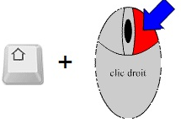

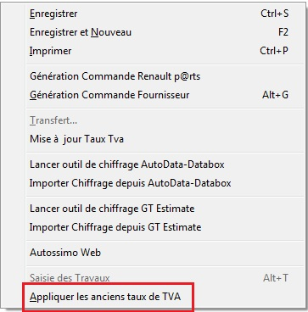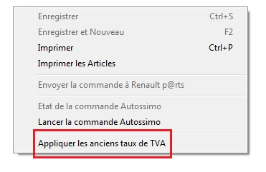
Menu Vente Menu Achat

Le choix de l’option « Appliquer les anciens taux de TVA » créera un document avec les anciens taux.

REMARQUE

Légalement, tous vos documents doivent être établis au taux de TVA en vigueur.
Cette manipulation n’est possible que si un tableau d’anciens taux existe.

